1. **AÇIMLAYICI (KEŞFEDİCİ) FAKTÖR ANALİZİ**

**Faktör Analizinin Tarihsel Geçmişi**

Faktör analizi ilk olarak, 1904 yılında Spearman tarafından önerilen iki faktör

teorisi ile ortaya çıkmıştır. İki faktör teorisine göre zeka, farklı zihinsel testlerin ölçtüğü

bir genel yetenek olarak tanımlanan G faktörü ve her birinin ayrı birer yetenekten

oluştuğu S faktörünün bileşimidir (Baykul, 2000). 1930’lu yıllarda Kelly ve Hotelling tarafından temel bileşenler faktör analizi ortaya çıkmış ve korelasyon matrislerinden faktörlerin hesaplanması sağlanmıştır. 1937 yılında Holzinger ve Swineford tarafından Bifaktör Modeller geliştirilmiştir. (Çokluk, Şekercioğlu ve Büyüköztürk, 2021). Thurstone faktörler arasında ilişkinin olabileceğini ortaya çıkararak faktor analizi uygulamalarını geliştirmişlerdir.(Kaplan, 2000; Schumacker, 2004).Teorik faktörlerin varlığını test eden Doğrulayıcı Faktör Analizi(DFA), Howe (1955), Anderson ve Rubin (1956), Lawley (1958) tarafından geliştirilmiştir (Kaplan, 2000; Schumacker, 2004). Jöreskog (1967-1969), Jöreskog ve Lawley (1968) yaptığı çalışmalarla değişken setlerinin faktörleri tanımlayıp tanımlamadığını test ederek analizin şekillenmesini sağlamıştır (Kaplan, 2000; Schumacker, 2004).

**Faktör analizi ne zaman kullanılır?**

Sosyal bilimlerde genellikle doğrudan ölçülemeyen şeyleri (sözde gizli değişkenler) ölçmeye çalışıyoruz. Örneğin araştırmacılar araştırmacıları (psikologlar) "tükenmişliği" ölçmekle ilgilenebilir; Tükenmişliği doğrudan ölçemezsiniz:

birçok yönü vardır.Bununla birlikte, tükenmişliğin farklı yönlerini ölçebilirsiniz: motivasyon, stres seviyeleri, kişinin yeni fikirleri olup olmadığı vb. hakkında fikir edinebilirsiniz. Bunu yaptıktan sonra, bu farklılıkların gerçekten tek bir değişkeni yansıtıp yansıtmadığını bilmek faydalı olacaktır. Başka bir deyişle, bu farklı değişkenler aynı temel değişken tarafından mı yönlendiriliyor? Bu bölüm, değişken gruplarını veya kümelerini tanımlamak için bir teknik olan faktör analizine (ve temel bileşenler analizine) bakacaktır. Bu tekniğin üç ana kullanımı vardır: (1) bir dizi değişkenin yapısını anlamak için (örneğin, Spearman ve Thurstone gibi zekanın öncüleri, "zeka" gizli değişkeninin yapısını anlamaya çalışmak için faktör analizini kullandılar); (2) altta yatan bir değişkeni ölçmek için bir anket oluşturmak (örneğin, tükenmişliği ölçmek için bir anket tasarlayabilirsiniz); ve (3) bir veri setini daha yönetilebilir bir boyuta indirirken aynı zamanda orijinal bilgilerin mümkün olduğu kadar çoğunu korumak için kullanılabileceğini söyleyebiliriz.(Field, 2013, s:932)

Hem faktör analizi bir dizi değişkeni daha küçük boyutlarda (faktör analizinde ‘faktörler' ve PCA'da ‘bileşenler' olarak adlandırılır) azaltmayı hedefler.

Faktörler bileşen ayrımı?

Faktör analizi en az sayıda açıklayıcı yapı kullanarak bir korelasyon matrisinde ortak varyansın maksimum miktarını açıklayarak uyumu sağlamaya çalışır. Bu 'açıklayıcı yapılar', faktör analizinde faktörler (veya gizli değişkenler) olarak bilinir. (Field, 2013, s:932)

Temel Bileşen Analizi(TBA veya PCA) bileşenleri üretirken, faktör analizi (FA) faktörleri üretir. bununla beraber süreçler altta yatan kuramdaki ve faktörleşme için gözlenen korelasyon matrislerinin hazırlanması haricinde aynıdır. Matematiksel olarak, PCA ve FA arasındaki farklılık analiz edilen varyanstadır. PCA'da gözlenen değişkenlerdeki bütün varyanslar analiz edilirken; FA da sadece paylaşılan Varyans analiz edilir. FA 'da her bir değişkene ait Özgün Varyans ve hatadan kaynaklanan Varyans kestirilip elimine edilmeye çalışılır.

Kuramsal olarak FA ve PCA arasındaki fark değişkenlerin bir faktör ya da bileşenle ilişkilendirilmesine dayanır. Faktörlerin değişkenlere "neden olduğu" düşünülür -temel yapı faktör puanların değişkenler üzerinde ne ürettiğidir dolayısıyla açılmayıcı faktör analizi kuram geliştirme ile ilişkilendirilir. Açımlayıcı faktör analizinde soru şu şekildedir bu değişkenler arasındaki korelasyonları üreten temel süreçler nelerdir?

Bileşenler basitçe birbiriyle ilişkili değişkenlerin toplanmış halidir. Bu anlamda değişkenler bileşene neden olur ya da bileşenleri üretirler. (Tabachnick, Fidell, 2020 s:614-615)

**Faktör analizi mi Temel Bileşen Analizi mi?**

PCA'da ölçülen değişkenlerden bileşenler öngörürüz, ama faktör analizinde, ölçülen değişkenleri altta yatan faktörlerden öngörürüz. PCA'dan farklı olarak, faktör analizi bir hata terimi içermesidir (δ, benzersiz faktörler ve ölçüm hatası üzerine her iki puandan oluşur). PCA'nın ölçüm hatası olmadığını varsayması faktör analizi yapan birçok kişiyi üzmektedir ☺ (Field, 2013, s:938)

Faktör analizi ve ana bileşen analizi. Bu teknikler kullanılan topluluk tahminlerinde farklıdır. Daha önce de belirttiğim gibi, faktör analizi, etkenlerin tahmin edildiği bir matematiksel model türetirken, PCA orijinal verileri doğrusal varyasyonlar kümesine ayrıştırır. Bu nedenle, sadece faktör analizi altta yatan etkenleri tahmin edebilir ve bu tahminlerin doğru olması için çeşitli varsayımlara dayanır. PCA yalnızca veri içinde hangi doğrusal bileşenlerin bulunduğunu ve belirli bir değişkenin bu bileşene nasıl katkıda bulunabileceğini belirlemekle ilgilenir. Temel bileşen analizi, MANOVA ve ayrımcı işlev analizine çok benzer şekilde çalışır (Field, 2013, s:944)

**Faktör Analizi için Önemli kavramlar**

**Faktörlerin Çıkarma**

Faktör analizinde tüm faktörler korunmaz. Kaç faktörü tutacağına karar verme işlemine ayıklama denir. Kaiser (1960) 1'den büyük olan tüm özdeğerlerin tutulmasını önermiştir. Bu ölçüt, özdeğerlerin bir faktör tarafından açıklanan varyasyon miktarını temsil ettiği ve 1 olan bir özdeğerin önemli miktarda varyasyonu temsil ettiği fikrine dayanır. Jollife (1972, 1986), Kaiser'in kriterinden farklı olarak ve 0.7'den fazla özgün değerlere sahip tüm faktörlerin korunmasını önerir. SPSS faktörleri ayıklamak için Kaiser'in kriterini kullanır. Genel olarak, Kaiser'in kriteri tutulacak faktörlerin sayısını tahmin eder (bakınız Jane Superbrain Box 17.2), ama değişkenlerin sayısı 30'dan az olduğunda ve ortaya çıkan toplulukların (ayıklama işleminden sonra) hepsinin 0.7'den büyük olduğunda bunun doğru olduğuna dair bazı kanıtlar vardır. Örnek boyutu 250'yi aştığında ve ortalama topluluk 0.6'dan büyük veya ona eşit olduğunda Kaiser'in kriteri de doğru olabilir. Diğer koşullarda, örnek boyutu 200'den büyük olmak kaydıyla bir ekran grafiği kullanmanız önerilir (Stevens, 2002, akt:Field,2013,s:948).

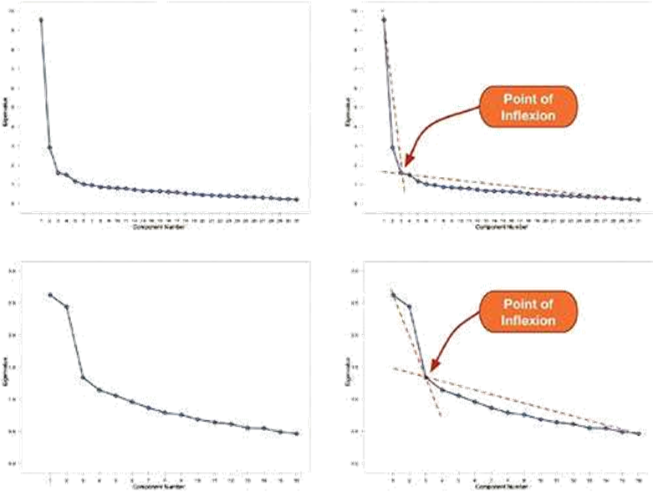

(Kaynak: Field,2013,s:949)

**Dik ve eğik döndürme**

Faktör çıkarıldıktan sonra bu faktörlere yüklerinin derecesini hesaplamak mümkündür. Genellikle, birçok değişkenin en önemli faktörde yüksek yükleri olduğunu ve diğer tüm faktörlerde küçük yüklemeler olduğunu görürsünüz. Bu özellik yorumu zorlaştırır ve bu yüzden faktör döndürme denilen bir teknik faktörler arasında ayrım yapmak için kullanılır. Ortogonal dönüş kullanıldığında, altta yatan faktörlerin bağımsız olduğu varsayılır ve yüklenen faktör faktör ile değişken arasındaki korelasyondur, ancak aynı zamanda regresyon katsayısıdır. Başka bir deyişle, korelasyon katsayılarının değerleri, regresyon katsayılarının değerleriyle aynıdır. Ancak, altta yatan etkenlerin birbiriyle ilişkili veya ilişkili olduğu tespit edilirse bu durumlarda, eğik döndürme kullanılır ve değişkenler ve faktörler arasındaki sonuçta ortaya çıkan korelasyonlar, karşılık gelen regresyon katsayılarından farklı olacaktır. Bu durumda, aslında, iki farklı faktör yüklemesi kümesi vardır: her değişken ve faktör arasındaki bağıntı katsayıları (faktör yapısı matrisine konur) ve her bir değişken için (faktör deseni matrisine konur) regresyon katsayıları. Bu katsayılar oldukça farklı yorumlara sahip olabilir (Graham, Guthrie, & Thompson, 2003, akt: Field, 2013, s:940 ).

**Temel Varsayımlar**

**Örneklem Büyüklüğü:**

Korelasyon katsayıları küçük örneklemlerden kestirildiğinde daha az güvenilirdir. Korelasyon sayılarının güvenli bir şekilde kestirilebilmesi için örneklem düzeyinin yeterli olması gerekir. Gerekli örneklem büyüklüğü evren korelasyonlarının büyüklüğüne ve aktör sayısına bağlıdır. Eğer ilişkiler güçlü ise ve birbirinden belirgin olarak farklılaşan faktörler varsa küçük örneklem yeterli olur. MacCallum, Widaman, Zhang be Hong (1999), 100-200 aralığındaki örneklemlerin iyi belirlenmiş faktörle ile ve .5 aralığındaki ortak varyansla kabul edilebilir olduğunu belirtmişlerdir. Düşük ortak varyans , az sayıda faktör ve her bir faktörün sadece 3 veya 4 göstergesi olduğu durumlarda en azından 300 vaka gereklidir. Düşük ortak varyansın en kötü durumlarında ve sayıca fazla fakat zayıf faktörlerin olduğu durumlarda 500’ün epey üzerinde örneklem büyüklüğü gereklidir. Örneklem boyutunun etkisi, ortak varyans yükseldikçe (hepsi.6’dan büyük) ve iyi derecede belirlenmiş faktörlerle iyice azalır (Tabachnick ve Fidell, 2020, s:618)

**Çok Değişkenli Normallik ve Uçdeğerler:**

Çok değişkenli normallik bütün değişkenlerin ve değişkenlerin bütün doğrusal kombinasyonlarının normal olarak dağıldığı varsayımıdır. Eğer bir değişken belirgin bir çarpıklığa ya da basıklığa sahipse , değişken transformasyonu düşünülür. Bazı durumlarda tek değişkenli olarak değişkenlerin çarpıklık ve basıklık katsayıları da incelenebilir. Ancak AFA hesaplama sürecinde betimsel olarak gözlenen değişkenler arasında ilişkiler üzerinden değişken azaltmak veya değişkenleri daha az sayıda değişkenle ifade etmek amaçlanıyorsa dağılımın normalliğinin sağlanması zorunlu değildir (Tabachnik & Fidell, 2020, s:618).

Tüm çok değişkenli analizlerde olduğu gibi AFA hesaplama sürecinde de uç değerler (tek değişkenli veya çok değişkenli) faktör çözümlemeleri sürecinde olumsuz etkiye sahiptir. Bu nedenle AFA öncesinde uç değer analizlerinin yapılması yerinde olacaktır (Doğan, Aybek,2020) Çok değişkenli uçdeğerler için ise Mahalanobis değerleri kontrol edilmelidir.

**Doğrusallık:** Çok değişkenli normallik ayrıca değişken çiftleri arasındaki ilişkilerin doğrusal olmayı gerektirir. Analiz doğrusallık sağlanmadığında kötüleşir çünkü korelasyon doğrusal ilişkileri ölçer, doğrusal olmayan ilişkyi yansıtmaz. Bu nedenle değişkenler arasında doğrusal ilişki olması önemlidir. Ancak gözlenen değişkenler arasındaki ilişkinin doğrusallığı kolayca test edilebilirken, örtük değişkenler için bu varsayımın incelenmesi çok zordur. Yine de bu durum, nokta grafikleri ile test edilebilir (Tabachnik & Fidell, 2020, s:618-619)..

**Çoklu Bağlantı ve Tekillik**

Temel bileşen analizinde çoklu birliktelik doğrusallık bir problem değildir çünkü marisin tersine gerek yoktur. Çoğu faktör analizi formları için faktör puanlarının kestirimi için tekillik veya aşırı çoklu birlikte doğrusallık bir problemdir. Faktör analizi için R’determinantı ve bazı faktörlerle ilişkilendirilen öz değerler 0’a yaklaşırsa çoklu birlikte doğrusallık ve tekillik mevcut olabilir. (Tabachnik & Fidell, 2020, s:619).

**AÇIMLAYICI FAKTÖR ANALİZİ UYGULAMASI**

**Açımlayıcı Faktör Analizi Uygulama Adımları**

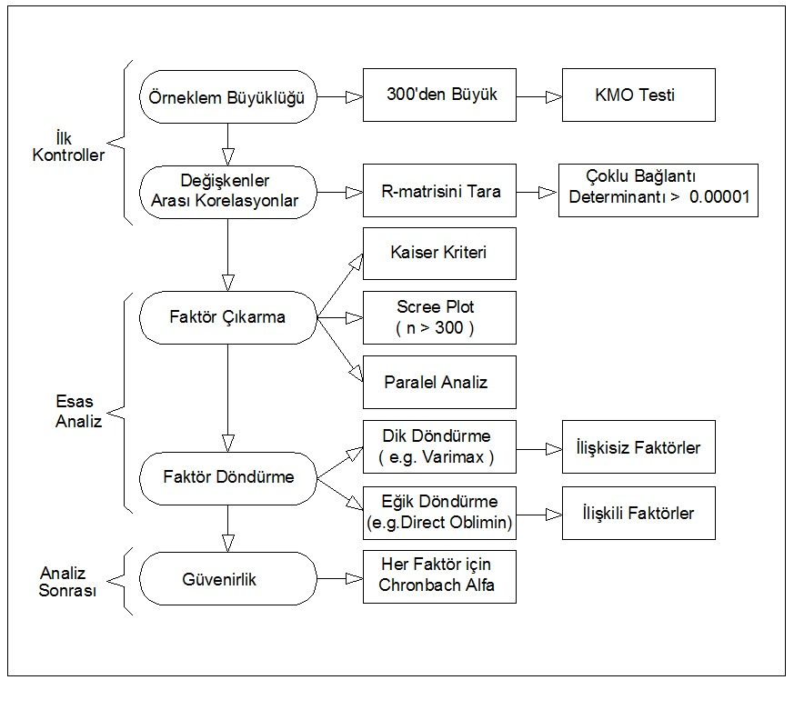

Kaynak: Field, 2013,956

«SPSS kaygısı» olarak adlandırılan bir özelliği ölçmek için bir ölçme aracı geliştirmek istenmiştir. Ölçek, bireylerin SPSS kullanmayı öğrenme konusunda ne kadar endişeli olacağını ölçmek için tasarlanmaya çalışılmıştır. SPSS ile ilgili kaygının belirli kaygı biçimlerine ayrılıp ayrılamayacağını belirlemek amaçlanmıştır. Hangi gizil değişkenler SPSS ile ilgili kaygıya katkıda bulunur? Sorusuna cevap bulunmaya çalışılmıştır.

Araştırmacı, lisans düzeyde öğrenim gören bireylerin SPSS kullanmayı öğrenme konusunda ne kadar endişeli olacağını belirlemeye yönelik 23 maddeden oluşan bir ölçme aracı geliştirmiştir. Geliştirdiği bu maddelerin ölçmeyi amaçladığı özelliği ölçüp ölçmediğini sınamak istemektedir.

* **Araştırma Hipotezi**
* H1: «SPSS Kaygı Ölçeği» başlıklı ölçme aracında bulunan maddeler ölçülmek istenen yapıyı temsil etmektedir.

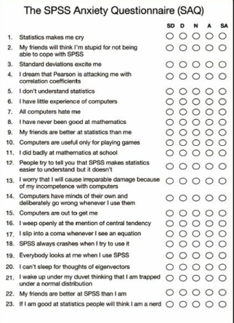

**SPSS Kullanım Aşamaları ve Veri Setinin Açılması**

**1.Adım:** Veri Setinin SPSS yazılımında açılması gerekmektedir.

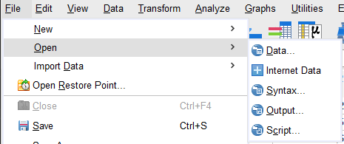

**2.Adım:** Tüm maddeler seçilerek Variables kısmına aktarılır.

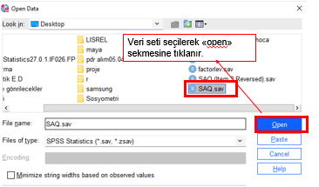

**3.Adım: Analyze Dimension** seçeneklerini seçip **factor** kısmını seçin. Analize dahil etmek istediğiniz değişkenleri seçin (veri taraması sırasında sorunlu olarak tanımlanan değişkenleri hariç tutmayı unutmayın) ve üzerine tıklayarak değişkenleri etiketli kutuya aktarın.

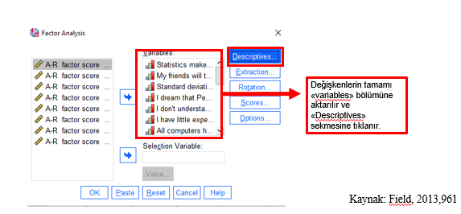

**4.Adım:** Descriptives bölümünden gerekli yerler aşağıdaki gibi işaretlenir.

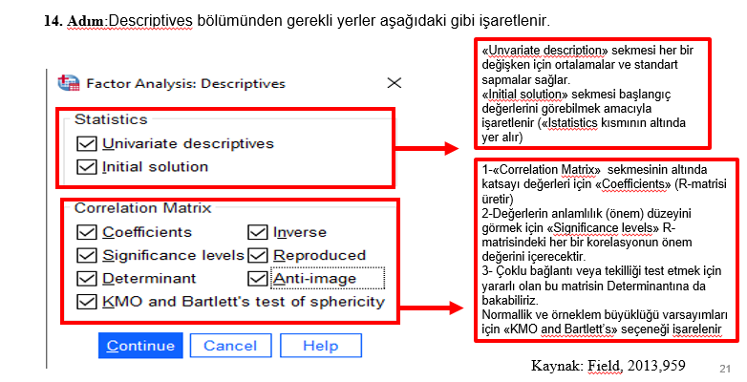

**Reproduced** sekmesi, modele dayalı olarak (gerçek veriler yerine) bir korelasyon matrisi üretir. Modele dayalı matris ile gözlemlenen verilere dayalı matris arasındaki farklar, modelin artıklarını gösterir. SPSS, bu artıkları yeniden üretilmiş matrisin alt tablosunda üretir ve bu değerlerin nispeten az bir kısmının .05'ten büyük olmasını isteriz. Neyse ki SPSS, bizi bu matrisi taramaktan kurtarmak için .05'in üzerinde kalan artıkların bir özetini çıkarıyor. Bu özeti elde etmek için «Reproduced» seçilmelidir.

**«Anti-image sekmesi**» bir anti-imaj kovaryans ve korelasyon matrisi üretir. Bu matrisler, diyagonal boyunca her bir değişken için örnekleme yeterliliği ölçümlerini ve diyagonaller üzerindeki kısmi korelasyon/kovaryansların negatiflerini içerir. Örneğin, belirli bir değişken için , KMO ölçüsü gibi köşegen öğelerinin tümü, minimum .5'ten büyük olmalıdır. Herhangi bir değişken çifti bundan daha düşük bir değere sahipse, bunlardan birini analizden çıkarmak düşünülebilir. İyi bir modelde köşegen dışı elemanların tümü çok küçük (sıfıra yakın) olmalıdır (Field, 2013,s:959).

**5.Adım: Extraction** sekmesi seçilip kullanılacak faktör çıkarma yöntemi olarak **Principal Axis Factoring** seçilir. Gerekli düzenlemeler yapıldıktan sonra **Continue** butonuna tıklanır

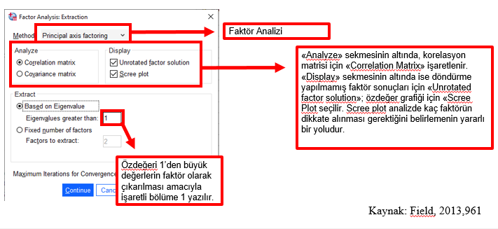

Extraction bölümü faktörlerin çıkarma işlemi ilgili seçenekler sunar. SPSS’te Özdeğer(Eigenvalues) olarak varsayılan, Kaiser'in 1'in üzerindeki özdeğer tavsiyesidir, ancak bunu Jolliffe'nin tavsiyesi olan 0,7 veya istediğiniz başka bir değerle değiştirebilirsiniz. Scree plot’u kullanarak da faktör çıkarma işlemi yapabilirsiniz. Çıkarılacak faktör sayısı, Fixed Number of Factors ve ardından sağlanan alana uygun sayı yazılarak belirtilebilir.

“Faktör Analizi” başlığı altında tek bir istatistiksel yöntem mevcut değildir. “Faktör Analizi” adı altında topladığımız pek çok faktör analizi yöntemi mevcuttur. Örneğin “Temel Bileşen Analizi” (Principal Component Analysis), En çok olabilirlik Faktör Analizi (Maximum Likelihood Factor Analysis), “En küçük Kareler Faktör Analizi” (Least Sequares Factor Analysis), “Temel Eksenler Faktör Analizi” (Principal Axes Factoring) en sık kullanılan yöntemler arasındadır (Kline, 1994). Bu bahsedilenler aslında veri setinden faktör çıkarmada (faktörleştirmede) kullanılabilecek farklı yöntemlerdir.Bazı kaynaklarda “Temel Bileşen Analizi” ve “Faktör Analizi” tekniklerinin dışında tutulur ve “Açımlayıcı Faktör Analizi” ve “Temel Bileşen Analizi”(TBA) ayrı yöntemler olarak ele alınır (Field, 2005). Bu iki yöntem benzer amaçlarla kullanılmakla beraber istatistiksel olarak çok büyük olmayan farklılıklar içerir. Burada Temel bileşen analizi yerine faktör analizi kullanılmıştır.Aslında her iki yöntem de çok sayıda gözlenen değişken arasındaki korelasyonlara dayalı olarak daha az sayıdaki faktörlerin/ bileşenlerin elde edilmesi amaçlanır. Faktör Analizini (FA) ve Temel Bileşen Analizini matematiksel olarak ayıran temel nokta varyansların ele alınış biçimidir. TBA’da gözlenen değişkenlerdeki tüm varyans analize dahil edilirken FA’da sadece ortak varyanslar dikkate alınır. Bu yolla FA hesaplandığında hatadan kaynaklanan varyans ve her bir değişken tarafından açıklanan biricik varyans dışarda tutulur. Adlarından da anlaşılacağı gibi Faktör Analizi “faktör” üretirken Temel Bileşen Analizi “bileşen oluşturur. Bileşen ve faktör arasındaki temel fark gözlenen değişkenlere ilişkin matrisin faktör çıkarma işlemine hazırlanış biçimi ve arka planlarında yer alan teoridir.”Faktör Analizi” ve “Temel Bileşen Analizi”nin kullanımına yönelik bazı önemli öneriler yapılmıştır. Eğer gözlenen değişkenlerin arkasında yatan gizil yapıların ortaya çıkarılması amaçlanıyorsa “faktör analizi” yönteminin tercih edilebileceği belirtilir. Ancak basit bir şekilde veri setinin daha az değişken ile özetlenmesi amaçlanıyorsa “temel bileşen analizi” yönteminin kullanılması önerilmektedir. Faktör Analizinde faktörler değişkenlere neden olur.Faktör değişken üzerinde ne üretiyor? Sorusuna cevap aranır. Temel bileşen analizinde değişkenler bileşene neden olur, bileşenleri üretirler. (Tabachnik & Fidell, 2020, s:932). Ölçme aracı geliştirme sürecinde yapı geçerliğini test ederken hangi yöntemin kullanılması gerektiği konusu karışıklık yaratabilir. Öncelikli olarak kesinlikle FA bu süreçte kullanılabilecek bir yöntemdir. Özellikle ölçülen yapı yeni ve az biliniyorsa, ölçülen yapıya ait literatürde henüz yer almayan veya teorik olarak tahmin edilememiş faktörler keşfedilebilir. Temel Bileşen Analizi (TBA-PCA) ise alanyazın incelendiğinde pek çok ölçek geliştirme amacı taşıyan araştırmada PCA’nın kullanıldığı gözlemlenebilir. Eğer yapı geçerliği test edilecek ölçme aracı daha önce net bir şekilde tanımlanmış ve bilinen bir psikolojik yapıyı ölçüyor ise PCA kullanımı bir sorun yaratmayabilir. Örneğin bir araştırmacının okula yönelik tutum ölçeği geliştirdiğini varsayalım. Ölçek maddelerinin yazımı aşamasında araştırmacı olası alt boyutları dikkate alarak maddeler yazacaktır. Örneğin bazı maddeleri yazarken öğretmenlere yönelik tutum alt boyutunda, bazı maddeleri yazarken ise okul yönetimine yönelik tutum alt boyutunda yer alabileceğini tahmin edebilmektedir. Böyle bir durumda araştırmacı bilinmeyen gizil bir yapıyı keşfetmekten öte ölçek maddelerinin nasıl kümeleneceği, hangi maddenin hangi boyut altında toplanacağı vb. konularda belirleme yapmak isteyecektir. Böyle bir örnekte PCAkullanılabilir. Ancak gözlenen değişkenlerin altında yatan daha önce bilinmeyen yapıların keşfi söz konusu ise TBA kullanmak çok doğru bir tercih olmayacaktır. Şunu da belirmekte fayda vardır ki açıklanan varyansın yüksek olduğu (açıklanamayan varyansın düşük olduğu) durumlarda temel bileşen analizi ve faktör analizi birbirine çok yakın sonuçlar verecektir (Doğan ve Aybek, 2020)

Not: Korelasyon kovaryansların standardize hale getirilmiş halidir.

**6.Adım: Rotation sekmesi seçilip kullanılacak döndürme yöntemi olarak «Varimax» seçilir.**

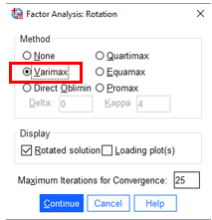

Faktörlerin bağımsız (ilgisiz) olduğunu düşünmek için teorik gerekçeler varsa, o zaman ortogonal döndürmelerden birini seçilmelidir (Field Varimax'ı öneriyor), ancak eğer teori, faktörlerinizin birbiriyle ilişkili olabileceğini ve ardından eğik dönüşlerden birinin (direkt oblimin veya promax) seçilmesi gerektiğini öne sürülmektedir. Faktör döndürme sürecinde temelde iki yaklaşım yer almaktadır. Bunlardan birincisi dik döndürme diğer bir ifade ile dik eğik döndürmedir. Diğeri ise eğik döndürme yöntemidir. Dik ve Eğik döndürme yöntemleri içerisinde çeşitli teknikler bulunmaktadır. Dik döndürme yöntemlerine örnek olarak “varimax”,“quatrimax” ve “equamax” örnek gösterilebilir. Eğik döndürme yöntemleri arasında ise “direct oblimin” ve “promax” öne çıkar(Field,2013,s:963)

Dik döndürme faktörler arasında korelasyon olmadığı durumlarda kullanılır. Başka bir ifade ile faktörlerin ilişkisiz olması beklenir. Faktörler arasında ilişki olduğu durumda ise (r > 0.30) eğik döndürme kullanılması önerilir. Dik döndürme yöntemleri arasında “varimax” en yaygın kullanılanıdır. Eğik döndürme yöntemleri arasında ise “direct oblimin” daha ön plana çıkmaktadır (Palland, 2016;Akt. Doğan, Aybek,2020)

Not: Analizde öncelikle «Varimax» seçilmiştir. Daha sonra faktörle birbirinden bağımsız olmadığından, birbirleri ile ilişkili oldukları anlaşılmış «Direct oblimin» yapılmıştır. (Kitaptaki sıralamaya uyulması sebebiyle önce Varimax seçilmiştir.

**7.Adım: Scores sekmesi seçilip Anderson-Rubin seçilir.**

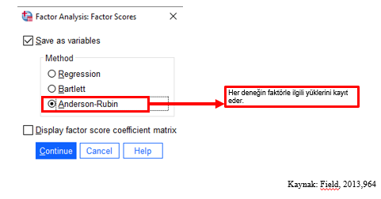

Faktör puanlarının birkaç kullanımı vardır. İlk olarak, faktör analizinin amacı büyük bir veri kümesini daha küçük alt kümeye düşürmekse, faktör puanları bize bu ölçü alt kümesindeki bir bireyin puanını söyler. Bu nedenle, herhangi bir ileri analiz orijinal veriler yerine faktör puanları üzerinde gerçekleştirilebilir. Factor scores veri düzenleyicide her durum için faktör yüklerini kaydetmemize olanak tanımaktadır. SPSS, çıkarılan her faktör için yeni bir sütun oluşturur ve ardından her durum için faktör puanını bu sütuna yerleştirir. Bu puanlar daha sonra daha fazla analiz için veya yalnızca belirli faktörlerde yüksek puan alan katılımcı gruplarını belirlemek için kullanılabilir. Faktör puanlarının birbiriyle ilişkili olmadığından emin olmak istiyorsanız Anderson-Rubin yöntemini seçilebilir; faktör puanları arasındaki korelasyonlar kabul edilebilir ise Regression yöntemini seçilebilir. Son seçenek olarak, SPSS'den faktör puanı katsayısı matrisini üretmesini isteyebilirsiniz (Field,2013,s:939- 963)

**8.Adım: Options sekmesine tıklanır.**

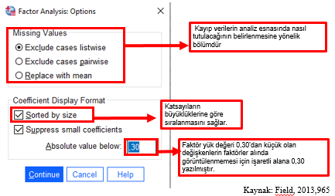

**Missing Values**: Exclude cases listwise herhangi bir değişken için eksik verileri olan herhangi bir katılımcı hariç tutulur. Exclude cases pairwise bir katılımcının verileri yalnızca bir verinin eksik olduğu hesaplamalardan hariç tutulur. Replace with mean eksik veriler normal dağılmıyorsa veya hariç tutma işleminden sonraki örneklem boyutu çok küçükse, tahmin gereklidir. Ortalamayı bir tahmin olarak kullanır.

**Cofficient Display Format:** Katsayıların nasıl görüneceği ile ilgilidir. Varsayılan olarak SPSS, değişkenleri veri düzenleyiciye girildikleri sırayla listeler. Sort by size değişkenleri faktör yüklerine göre sıralar. Bu sıralama sayesinde aynı faktöre yüksek oranda yüklenen tüm değişkenler birlikte görüntülenir. Suppress small cofficients belirtilen değerlerden daha az olanları mutlak değere göre sıralar. Bu seçenek, ±0,1 içindeki faktör yüklerinin çıktıda görüntülenmemesini sağlar. Yine, bu seçenek yorumlama için kullanışlıdır. Faktör yük değeri 0,30’dan küçük olan değişkenlerin faktörler alında görüntülenmemesi için işaretli alana 0,30 yazılmıştır. Kaynak: Field, 2013,965

**Açımlayıcı (Keşfedici) Faktör Analizi Analiz Çıktılarının Yorumlanması**

**Ön Analiz**

1.Korelasyon matrisini incelenir; diğer değişkenlerle bağıntılı olmayan veya bir veya daha fazla başka değişkenle çok yüksek bağıntılı (r = .9) değişkenler aranır.

2.Faktör analizinde bu matrisin determinantının 0.00001'den büyük olup olmadığına bakılır; eğer öyleyse, o zaman çoklu bağlantı bir problem değildir.

3.KMO ve Bartlett Testi etiketli tabloda, KMO istatistiği minimum olarak .5'ten büyük olmalıdır; değilse, daha fazla veri toplayın. Görüntü karşıtı matrislerin köşegenine tekrar bakarak değişkenler için KMO istatistiğini kontrol etmelisiniz, bu değerler .5'in üzerinde olmalıdır (bu, genel KMO tatmin edici değilse sorunlu değişkenleri belirlemek için kullanışlıdır).

4.Bartlett'in küresellik testi genellikle anlamlı olacaktır (Sig. değeri .05'ten küçük olacaktır),

Kaynak: Field, 2013,s:970

**9.Adım: Correlation Matrix (Çoklu bağlantı)**

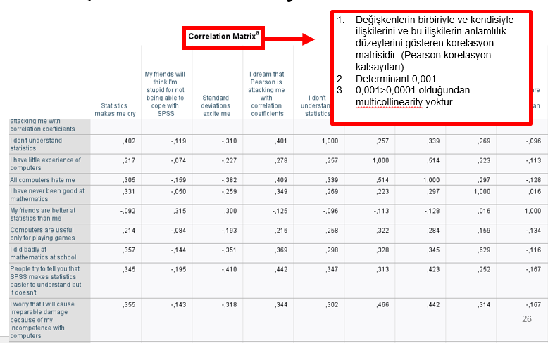

Korelasyon matrixi incelendiğinde korelasyon katsayılarının hiçbiri aşırı derecede büyük değildir; bu nedenle, bu aşamada hiçbir soruyu elemeyeceğiz.

Korelasyon matrisine R-Matrisi de denir. Bu tablonun üst yarısı, tüm soru çiftleri arasındaki Pearson korelasyon katsayısını içerirken, alt yarısı bu katsayıların tek yönlü (sig(1-tailed)anlamlılığını içerir. Bu korelasyon matrisi ilişkilerin modelini kontrol etmek için kullanılabilir. Önce, .3'ten büyük korelasyonlar için matrisi taranır ve bu değerden yalnızca az sayıda korelasyona sahip değişkenleri aranabilir. Ardından korelasyon katsayılarını .9'dan büyük olup olmadığına bakmak gerekir. Büyükse, verilerdeki çoklu bağlantı nedeniyle bir sorunun ortaya çıkabileceğini bilmelisiniz. AFA temel olarak maddeler arsındaki korelasyona odaklıdır. Ancak arasında çok yüksek korelasyon olan maddeler ya da değişkenler çoklu bağlantı problemi (multicollinearity) denen bir problemi yaratmaktadır. Ancak şunu belirtmek gerekir ki faktör çıkarma yöntemi olarak “Temel Bileşen Analizi” kullanıyorsanız çoklu bağlantı problemi sorun yaratmayacaktır. Bunun nedeni temel bileşen analizi sürecinde matrisin tersinin alınma işlemi yapılmamasıdır (Field, 2013: s968; Doğan,Aybek,2020



0,001>0,0001 olduğundan çoklu bağlantı (multicollinearity) problemi yoktur.

**10. Adım**: KMO Bartlett Testi-

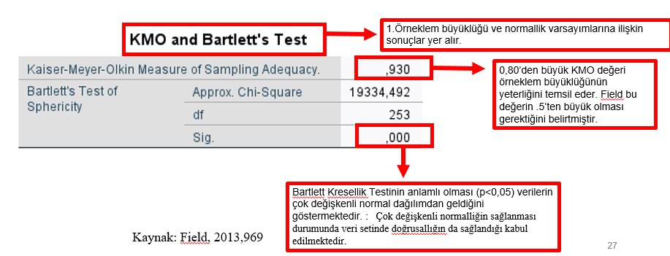

**11.Adım**: Total Variance Explained

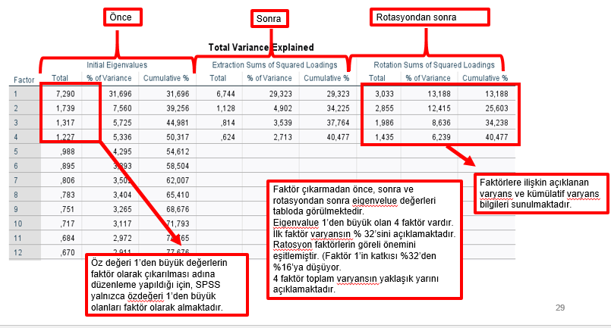

Faktör çıkarmadan önce, çıkarmadan sonra ve döndürmeden sonra her bir faktörle ilişkili özdeğerleri listeler. Faktör çıkarmadan önce, SPSS veri kümesi içinde 23 faktör tanımlamıştır (değişken sayısı kadar faktör vardır). Her bir faktörle ilişkili özdeğerler, söz konusu faktör tarafından açıklanan varyansı temsil eder; SPSS ayrıca açıklanan varyans yüzdesini de gösterir (böylece faktör 1 toplam varyansın %31,696’sını açıklar). İlk birkaç faktör nispeten büyük miktarda varyansı (özellikle faktör 1) açıklarken, sonraki faktörler sadece küçük miktarda varyansı açıklar. SPSS daha sonra özdeğerleri 1'den büyük olan tüm faktörleri çıkarır, bu da bize 4 faktörün oluştuğunu göstermektedir.

Bu faktörlerle ilişkili özdeğerler, Extraction Sums of Squared Loadings etiketli sütunlarda tekrar görüntülenir (ve açıklanan varyans yüzdesi).

Tablonun son bölümünde (Rotation Sums of Squared Loadings), döndürme sonrası faktörlerin özdeğerleri görülmektedir. Rotasyon, faktör yapısını optimize etme etkisine sahiptir ve bu veriler için bir sonuç, 4 faktörün göreli öneminin bir miktar eşitlenmesidir.

Döndürmeden önce faktör 1, kalan üç faktörden önemli ölçüde daha fazla varyansa sahipti %31,696), ancak döndürmeden sonra varyansın yalnızca %13,18‘ine karşılık geldi

Rotation Sums of Squared Loading : 4 faktörün açıkladığı toplam varyansı açıklar (Field,2013,s:971).

Not: Rotated Factor Matrix sayfasında alan her satırdaki itemlerin her birisinin karelerini alıp topladığımızda communality sayfasındaki paylaşılan varyansa (initial)ulaşılır.

**12.Adım:** Communalities Factor Matrix

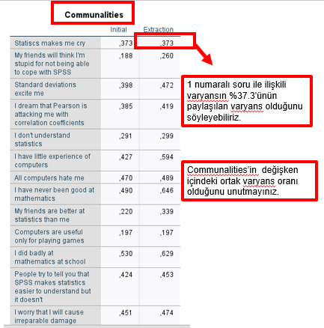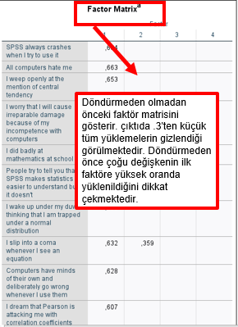

Communalities bir değişken içindeki ortak varyans oranı olarak bilinir. Örneğin, 1 numaralı soru ile ilişkili varyansın %37.3'ünün genel veya paylaşılan varyans olduğunu söyleyebiliriz.

Faktör analizinde, veri içinde ortak temel boyutları bulmakla ilgilenir, bu nedenle öncelikle ortak varyanslara bakılır.. Bu nedenle, verilerimizde varolan varyansın ne kadarının ortak varyans olduğunu bilmemiz gerekir. Bunu sağlamanın iki yolu vardır. Birincisi, bütün varyansın ortak varyans olduğunu varsaymaktır ve her değişkenin communalities 1 olduğunu varsayılır. Bu varsayımı yaparak, sadece orijinal veriler doğrusal bileşenlere dönüştürülür. Bu Temel Bileşen Analizidir. İkinci yaklaşım ise , her değişken için communilies değerlerini hesaplayarak ortak varyansın miktarını tahmin etmektir. Faktör Analizini ve Temel Bileşen Analizini matematiksel olarak ayıran temel nokta varyansların ele alınış biçimidir. Temel Bileşen Analizinde gözlenen değişkenlerdeki tüm varyans analize dahil edilirken Faktör analizinde sadece ortak varyanslar dikkate alınır. Bu yolla Faktör analizi hesaplandığında hatadan kaynaklanan varyans ve her bir değişken tarafından açıklanan biricik varyans dışarda tutulur.  (Field,2013,s:972).

**13. Adım: Faktör Çıkarma Yöntemi**

Faktör çıkarmanın 3 yolundan bahsedilmektedir (Kaiser yöntemi, scree plot n>300, paralel analiz)

Faktör sayısına karar verme sürecinde ilk kullanılan yaklaşım Kaiser yöntemidir (Kaiser, 1974; akt.Doğan & Aybek, 2020). Bu yöntem özdeğeri (eigenvalue) 1’den büyük olan değişken sayısı kadar faktör belirlenmesi gerektiğini vurgular Özdeğerler incelendiğinde 4 faktörde özfeğerin 1’den büyük olduğu görülür.



Faktör sayısı belirlemede kullanılabilecek bir diğer yöntem ise yamaç birikinti grafiğidir (Scree Plot). Yamaç birikinti grafiği değişkenlere ilişkin özdeğerlerin çizgi grafiğini içerir (Catell, 1966;akt.Doğan & Aybek, 2020). Araştırmacı grafikte yer alan çizginin hangi noktasında keskin bir düşüş varsa o noktalar faktör olarak belirlenir. Başka bir ifade ile çizginin eğimimin düzleşmeye başladığı noktaya kadar olan değişkenler ayrı faktör olarak belirlenir. Yamaç birikinti grafiği faktör sayısı belirleme sürecinde en sık kullanılan yöntemlerden birisi olmakla beraber bir miktar subjektiflik içerebilmektedir. Yamaç birikinti grafiğinin eğiminin nerede düzleşmeye başladığı kararı kişiden kişiye değişebilir. Bu durum deneyimi az olan araştırmacıların hatalı kararlar almasına neden olabilir (Doğan & Aybek, 2020). Scree Plot’a göre 2 veya 4 faktör belirlenebilir.

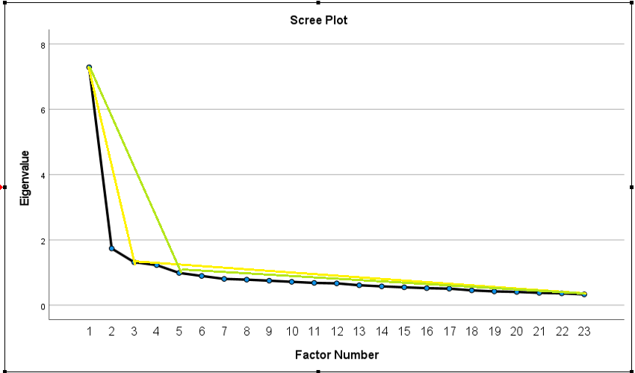

Son yıllarda kullanımı oldukça yaygınlaşan faktör sayısı belirlemede kullanılan bir diğer yöntem ise “Horn’un Paralel Analizi”dir (Horn, 1965; akt.Doğan & Aybek, 2020). Horn’un paralel analizi orijinal veri ile aynı büyüklükte ve aynı değişken sayısına sahip yansız/seçkisiz olarak simülatif veri setleri üretir. Simülatif olarak üretilen verilerin sayısı araştırmacı tarafından belirlenebilmektedir. Akabinde üretilen veri setleri üzerinden hesaplanan özdeğerlerin ortalaması ile orijinal öz değerler sıralı olarak karşılaştırılır. Simülatif olarak üretilen veri setlerinden elde edilen özdeğer ortalamalarından yüksek olan orijinal özdeğerler faktör olarak belirlenir. Aşağıdaki yamaç grafiği incelendiğinde siyah çizginin üzerinde kalan özdeğer sayısı 4’tür. (Doğan & Aybek, 2020).

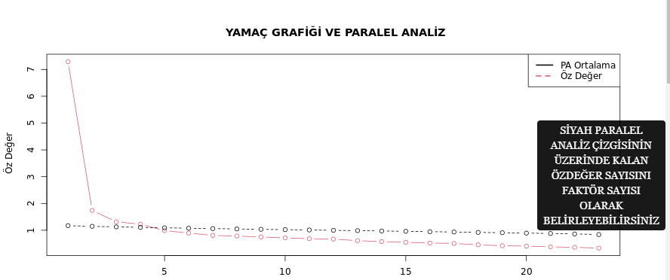

**Not: Yamaç grafiği paralel analiz için Rshiny ile Psikometri ve İstatistik Uygulamaları kitabından faydalınılmıştır. Kaynak:** **http://ekitap01.kitabi.gen.tr/**

**14. Adım:** Faktör çıkarma yöntemi seçilmesinin ardından döndürme yöntemi seçilir.

Faktörler arasındaki korelasyon katsayılarını incelendiğinde. 2. faktör diğer faktörlerle oldukça küçük ilişkilere sahiptir, ancak diğer tüm faktörler diğer faktörler ile daha büyük bir korelasyona (Structure matrix incelenebilir) sahiptir. Sonuç olarak faktörlerin birbiriyle bağlantılı olabileceği söylenebilir. Direct Oblimin döndürmesi kullanılmalıdır.

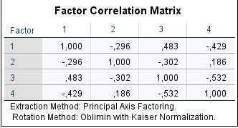

**Not**: Eğer dik döndürme yöntemi kullanılmışsa, Rotated component matrix isimli tabloya bakılır. Her faktör için, en yüksek yüklemeye sahip değişkenin faktörünü/bileşenini not edilir (artı veya eksi işaretine dikkat edilmeden .4 üzerindeki yüklere bakılır). Üzerlerine yüklenen öğelerde ortak temalar arayarak maddelerin ne ifade ettiği anlaşılmaya çalışılır.

Eğik döndürme işlemini gerçekleştirilmişse , Pattern Matrisi isimli tablo için yukarıdaki aşamaların aynısı izlenir. Structure matrisi için aynı şey yapılarak adımlar izlenerek iki kez kontrol kez kontrol edilir.

**14. Adım: Faktör Puanları**

Göstergelerin her biri için faktörlere göre ağırlıklandırılmalarına faktör puanı denir.İlk 10 katılımcının faktör puanları gösterilmiştir.. Katılımcı 9’un 1’den 3’e kadar olan faktörlerde yüksek puan aldığı, istatistik, hesaplama ve matematik konusunda endişesinin fazla olduğu, ama başkaları tarafından değerlendirme hakkında endişesinin az olduğunu söyleyebiliriz. Faktör puanları bir kişinin diğerine kıyasla göreceli korkusunu belirlemek için kullanılabilir.

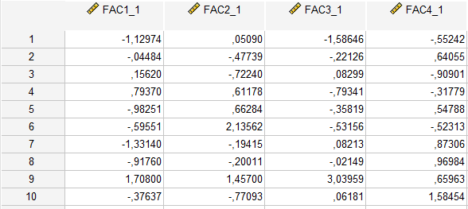

**Temel Çıktılar ve Bunların Yorumlanması**

Bu istatiksel modelin temel çıktıları ve çıktıların yorumları şu şekildedir:

1. Lisans düzeyinde öğrenim gören öğrencilerin Spps kullanmayı öğrenme konusunda endişeli olabileceğini belirlemeye yönelik 23 maddeden oluşan bir ölçme aracında bulunan maddelerin ölçmek istenen yapıyı temsil edip etmediğinin belirlenmesi amacıyla 2571 katılımcı üzerinden veriler toplanmıştır.
2. Analize başlamadan önce AFA’nın varsayımları sınanmıştır.. Örneklem büyüklüğü için KMO; normallik gereği için ise Bartlett testinin bulgularından yararlanılmıştır. KMO sonucunda 0,93 ile yeterli örneklem büyüklüğüne ulaşılırken Bartlett Testi sonucunda ise verilerin çok değişkenli normal dağılımdan geldiğine ulaşılmıştır(p<0,05). Çok değişkenli normalliğin sağlanması ile veri setinde doğrusallık varsayımının sağlandığı kabul edilerek başlanmıştır.
3. Faktör Analizi’nin kullanıldığı ölçme aracında öz değeri 1’in üzerinde olan 4 faktörün bulunduğu sonucuna ulaşılırken Scree pşot ve parallel analiz de aynı faktör sayısını doğrulamıştır. Birinci faktörün bir istatistik korkusu, ikinci faktörün eşler arası değerlendirme endişelerini, üçüncü faktörün bilgisayar korkusunu ve dördüncü faktörün de matematik korkusunu temsil ettiği söylenebilir.
4. 4. Analiz sonucunda, maddelerin faktörler altındaki dağılımı ise şu şekilde olmuştur: 21., 20., 16., 4., 3.,1. ve 5. maddeler birinci faktör; 22., 9., 2., 23. ve 19 ikinci faktör;6.,18.,7.,13.,14.,15. ve 10. maddeler üçüncü faktör,; 8.,17. ve 11. dördüncü faktör altında çıkmıştır.. Boyutların ortaya konulmasının ardından ise kuramsal temel de dikkate alınarak birinci faktör «İstatistik Korkusu» ikinci faktör ise « Başkaları tarafından Değerlendirilme korkusu» üçüncü faktör «Bilgisayar korkusu» , dördüncü alt boyutta «Matematik korkusuı», şeklinde adlandırılmıştır.

**Öğrenilenler…**

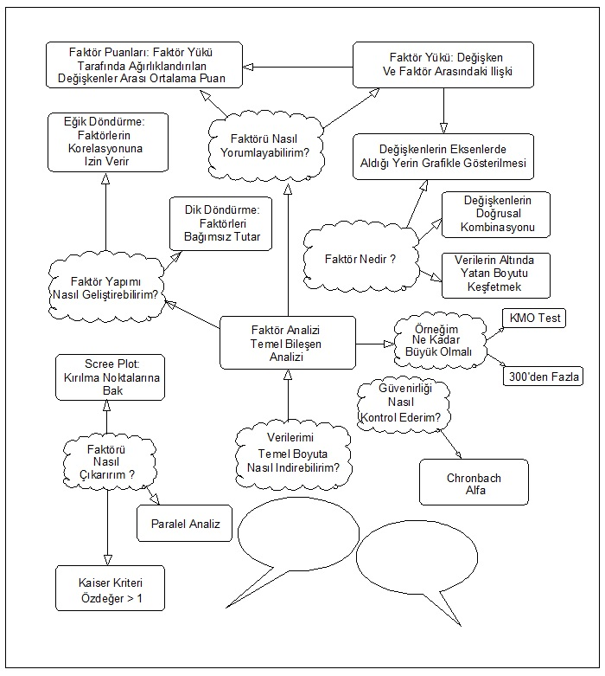

**KAYNAKÇA**

Doğan, C. D., & Aybek, E. C., (2021). *R shiny ile Psikometri ve İstatistik Uygulamaları* . doğan (Ed.). Ankara: Pegem Akademi.

Field, A. (2018). *Discovering statistics using IBM SPSS statistics* (5th ed.). SAGE Publication Ltd.

Kaplan, D., 2000. Structural equation modeling foundations and extensions, Sage Publications, U.S.A , 2000.

Schumacker, R.E., 2004. Beginner’s guide to structural equation modeling, Lawrence Erlbaum Associates, A.B.D.

Tabachnick, BG, Fidell, LS ve Ullman, JB (2020). *Çok değişkenli istatistikleri kullanma* (Cilt 6, s. 497-516). Boston, MA: pearson.